U19.55 Scheda creata il 17 aprile 2022; Ultimo aggiornamento: 24 novembre 2025
Descrizione storico-bibliografica
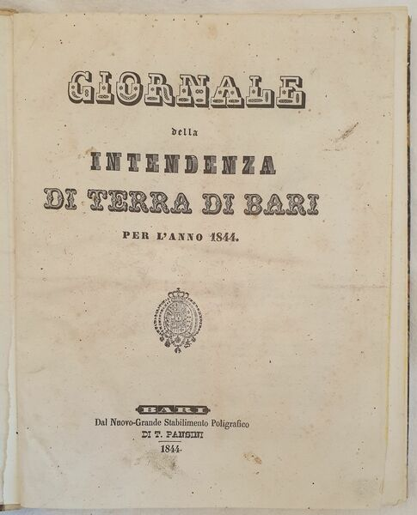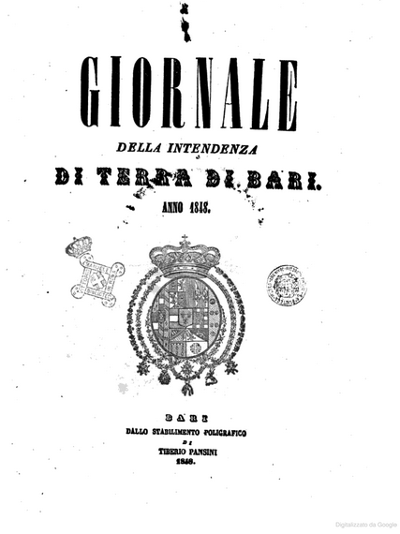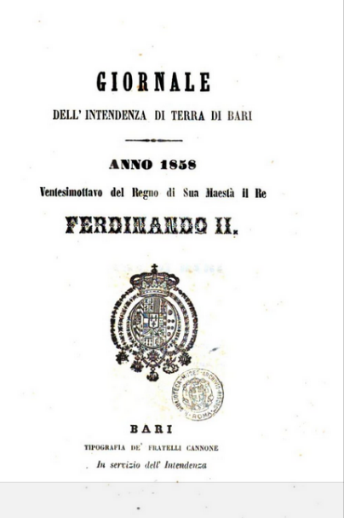
*Giornale dell'Intendenza di Bari. - Bari : Nicola Cannone, 1810-1843. – 34 volumi ; 24 cm. ((Periodicità irregolare. - Il titolo cambia in: Giornale dell'Intendenza di Terra di Bari; poi in: Giornale della Intendenza di Terra di Bari. - Pubblicato a Napoli negli anni 1818-1821;1824-1825. - Pubblica indici e supplementi. - Il formato varia. – Descrizione basata su: N. 24 (febbraio 1811). - SBL0745078

*Giornale della Intendenza di Terra di Bari : per l’anno … - Bari : dal Nuovo-grande stabilimento poligrafico di T. Pansini, 1844-1860. – 17 volumi ; 22 cm. ((Periodicità irregolare. - Il nome dell'editore varia in: Tipografia de’ fratelli Cannone. - Descrizione basata su: 1844. - UM10127783
Variante del titolo: *Giornale dell’Intendenza di Terra di Bari
Copia digitale: 1845; 1848; 1855; 1856; 1857; 1858

*Supplimento al Giornale della Intendenza di Terra di Bari. - [Bari : s.n., 1844-1860]. – 17 volumi ; 23 cm. ((Periodicità irregolare. - Descrizione basata su: N. 4 (aprile 1858). - SBL0745077

Autori: Napoli <Regno> : Intendenza di Terra di Bari ; Due Sicilie <Regno> : Intendenza di Terra di Bari

*Giornale del Governo di Terra di Bari. - Bari : Domenico e Nicola Cannone, 1861. – 1 volume ; 24 cm. ((Periodicità indeterminata. - Descrizione basata su: n. 1 (gennaio 1861). - BA10086762
Variante del titolo: *Giornale del Governo della Provincia di Terra di Bari

*Atti del Consiglio Provinciale di Terra di Bari : nell'anno .... - Bari : Tip. Domenico e Nicola Cannone, [1862-1885]. – 14 volumi : 30 cm. ((Periodicità non determinata. - Dal 1875 il titolo varia in: Atti del Consiglio Provinciale di Bari .... - Descrizione basata sull'anno 1862. - BAT0005490
Variante del titolo: *Atti del Consiglio Provinciale di Bari

*Atti del Consiglio Provinciale di Terra di Bari : quinquennio .... – 1964/1969, 1 (12 feb.-21 lug. 1966). - Molfetta : Scuola tipografica Istituto provinciale Apicella, 1966. – 1 volume : 32 cm. ((Quinquennale. - BVE0520890
Autore: Consiglio provinciale di Terra di Bari

Soggetto: Bari <prov.> - Amministrazione – 1810-1966

Informazioni storico-bibliografiche
Pubblicazione amministrativa della Terra di Bari, zona della Puglia che comprendeva all'incirca il territorio dell'odierna provincia. Numeri con relativi supplementi. Numerose le notizie locali presenti all'interno tra cui: Vendita di beni immobili a Trani, regolamento per la strada da Napoli a Castellammare, per la strada per Caserta e Capua, Pagamento di danni e occupazioni di fondi per la costruzione della strada da Acquaviva a Gioia, Memoriali di ottalmologia di Salvatore Alessi, Dogana di Castellammare, Malattie e vizi di conformazione che escludono dall'ingresso della Marina Militare, Consiglio generale degli ospizi, Deliberazione decurionale di Barletta, Stati di polizia urbana e rurale sull'olio, punizione per la fuga dei detenuti con chiavi false, solennità del giorno …, pubblicità di atlante geografico corredato di notizie relative alla geografia fisica e politica, ecc… https://www.maremagnum.com/libri-antichi/giornale-della-intendenza-di-terra-di-bari-per-l-anno-1844/162721501

Note e riferimenti bibliografici
*Tafuri di Melignano, Maria Teresa, Sessant'anni di tipografia in Terra di Bari
*Nicola Cannone, tipografo

